Comunicato Stampa
MeMoon: Aruba interpreta il nuovo viaggio dedicato a sé stessi nei Caraibi
Un itinerario intimo capace di combinare natura, benessere, cultura e gastronomia, per vivere una pausa con la stessa cura e intenzionalità di una luna di miele.
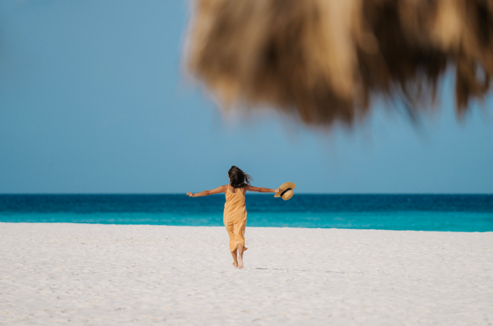
Scarica la galleria immagini qui – © Aruba Tourism Authority o Credits in descrizione del file

Aruba, Settembre 2026 – Dall’Honeymoon alla MeMoon: resta il desiderio di vivere un viaggio importante, costruito intorno ai propri tempi e alle proprie passioni. Una formula che riflette un modo di viaggiare sempre più orientato alla ricerca di equilibrio, benessere e nuove esperienze. Facilmente raggiungibile dall’Europa e caratterizzata da un’atmosfera rilassata e sicura, Aruba offre lo scenario ideale per questo tipo di itinerario: dalle spiagge orlate di palme e fofoti ai paesaggi desertici dell’entroterra, fino alle coste rocciose del versante settentrionale, l’isola permette di combinare natura, mare, cultura, movimento e gastronomia in una destinazione da vivere secondo i propri tempi.

Risvegli Consapevoli
Il primo capitolo di una Memoon può cominciare prima ancora che l'isola si svegli. Una camminata silenziosa lungo Eagle Beach, al ritmo delle onde, è il gesto più semplice con cui dare inizio alla giornata. Per una pratica più strutturata, è possibile combinare yoga, bagni sonori e meditazione guidata direttamente sulla spiaggia. Un risveglio più dinamico – partendo quando il cielo è ancora punteggiato di stelle - è, invece, disponibile optando per un hiking che, all’alba, attraversa i sentieri del Parco Nazionale Arikok, fino a raggiungere la Natural Pool.

Ritrovarsi attraverso il Movimento
Dopo il risveglio, il ritmo cambia e l’acqua diventa il filo conduttore, alternando attività all’aria aperta e momenti di contemplazione. A Mangel Halto, kayak e snorkeling tra le mangrovie permettono di alternare la pagaiata all’esplorazione dei fondali, mentre alla Spanish Lagoon, la navigazione tra le mangrovie conduce tra habitat di diverse specie di uccelli e ambienti naturali tra i più caratteristici di Aruba. Al calar del sole, il cielo diventa parte dell’esperienza. Nei giorni a ridosso della luna piena, una veleggiata serale offre la possibilità di osservare contemporaneamente il tramonto a ovest e la luna sorgere a est. A bordo, un drink accompagna la navigazione e lascia che sia il paesaggio a prendersi il resto della scena.

Lasciare Spazio alla Creatività
La MeMoon è anche un’occasione per guardare la destinazione con occhi nuovi. A San Nicolas, capitale culturale di Aruba, il viaggio prosegue all’insegna della cultura. La giornata può aprirsi con un caffè da Aruflamingo Art Café, luogo che unisce arte locale e caffetteria, per poi proseguire verso ArtisA, galleria che ha contribuito alla trasformazione di San Nicolas nel distretto artistico dell’isola. A completare il percorso, una passeggiata guidata porta alla scoperta dei numerosi murales che colorano le strade della cittadina, realizzati da artisti arubani e internazionali. Un modo per lasciarsi ispirare attraverso le storie, i colori e la scena creativa arubana.

Dove Fermarsi
La scelta dell’alloggio contribuisce a definire il ritmo del viaggio. Per una dimensione più raccolta, Boardwalk, Ocean Z e Aruba Ocean Villas offrono contesti accomunati dalla privacy, tra giardini tropicali, ambienti appartati e ville overwater. La stessa libertà si ritrova nella scena gastronomica di Aruba, cosmopolita ma profondamente legata al carattere rilassato dell’isola. Da Infini, lo chef arubano Urvin Croes costruisce un percorso che interpreta la cucina locale in chiave contemporanea, mentre sulla celebre Eagle Beach, il ristorante Terra porta in tavola la cucina attenta alla sostenibilità dello chef stellato Jeremy Ford. A completare il percorso, dal 4 ottobre 2026 la nuova Balashi Beer Experience, ad Oranjestad, porterà i visitatori alla scoperta di dodici ambienti interattivi dedicati alla storia della birra locale e al suo processo produttivo, fino alla degustazione finale in un tipico Rum Shop arubano. Un’esperienza che lega gastronomia, cultura e convivialità.

Una MeMoon ha bisogno di tempo, di esperienze scelte con cura e della libertà di decidere, giorno dopo giorno, cosa fare e cosa lasciare semplicemente accadere.

Maggiori Informazioni su Aruba:
www.aruba.com
Global Tourist - Ufficio del Turismo di ARUBA in Italia
Tel: 011 – 4546557 - Email: aruba@globaltourist.it

